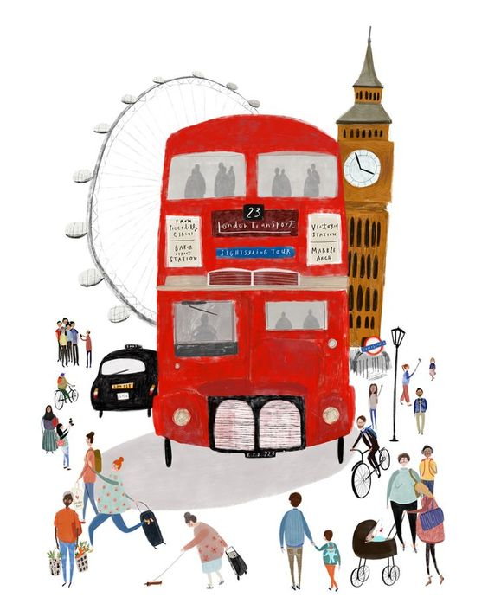
25.06.2020

Let’s visit London

Zadanie 1. Posłuchaj proszę piosenki „London bridge is falling down” https://www.youtube.com/watch?v=0-Y7Qi3fMs0

Zadanie 2. Ciekawe miejsca w Londynie – atrakcje turystyczne

Flaga Wielkiej Brytanii
Stolicą Wielkiej Brytanii jest Londyn

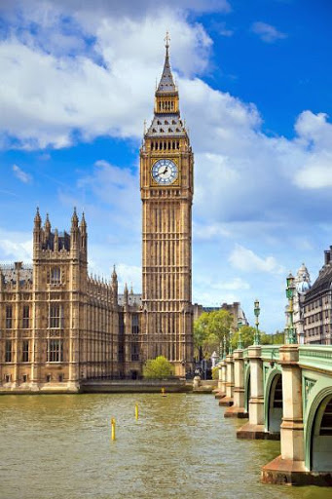

Big Ben – wieża zegarowa

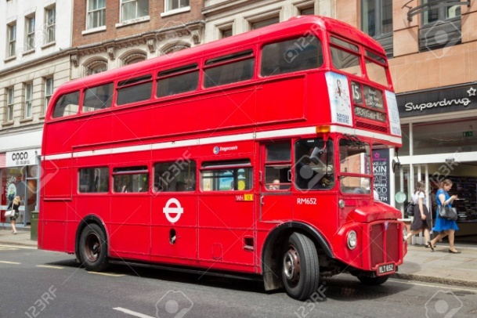
Double - decker bus – autobus dwupoziomowy

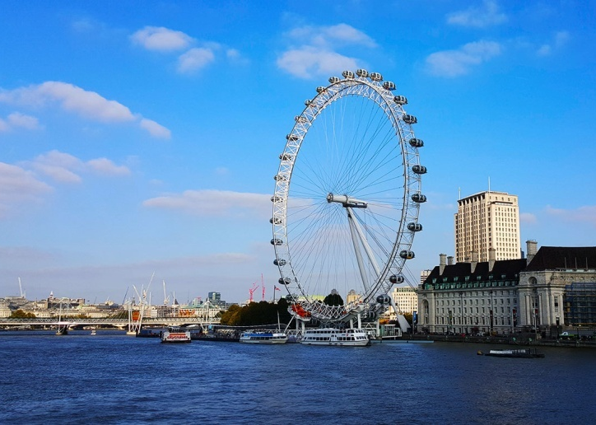

London Eye – koło obserwatoryjne – umożliwia podziwianie Londynu z wysokości

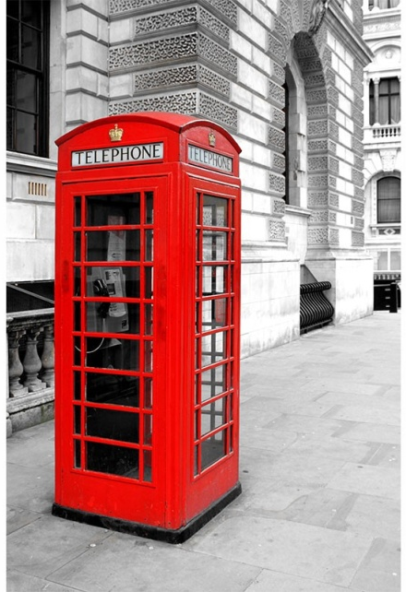

Brytyjska budka telefoniczna – dziś charakterystyczny symbol Wielkiej Brytanii

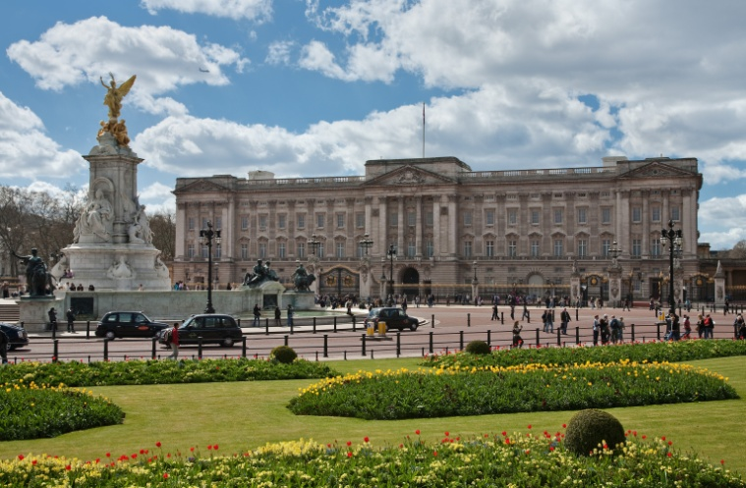
Buckingham Palace – pałac królewski

Zadanie 3. I spy with my little eyes – Policz proszę poszczególne obiekty znajdujące się w Londynie.
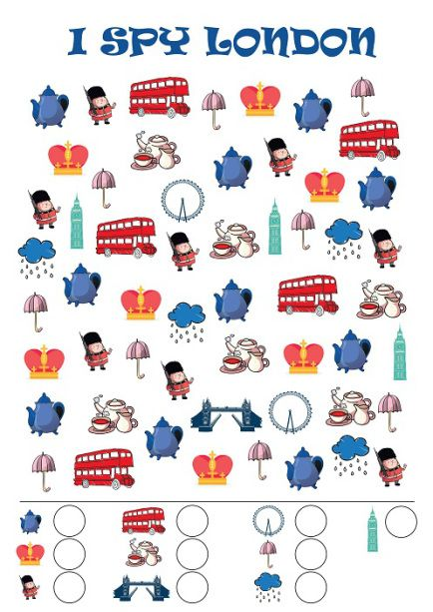

Zadanie 4. Colouring - Pokoloruj proszę.
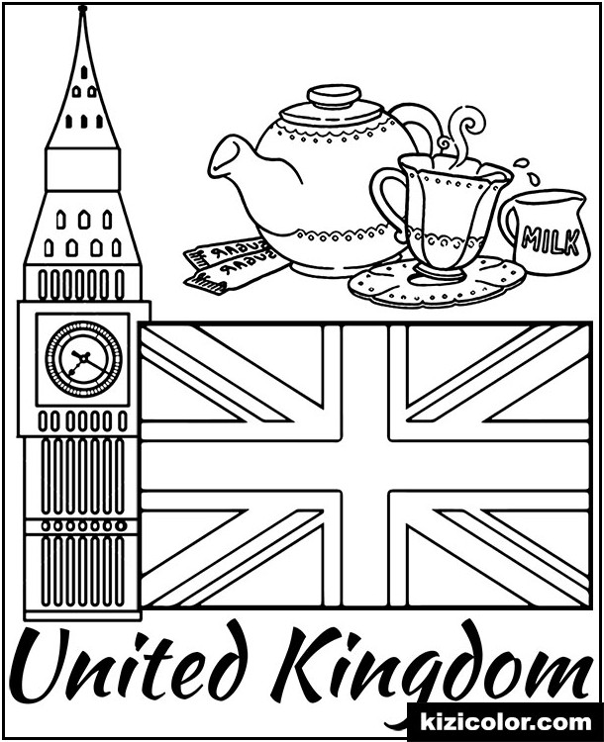

Dziękuję za Twoją piękną dzisiejszą pracę i pomoc rodziców
Pani Marta

